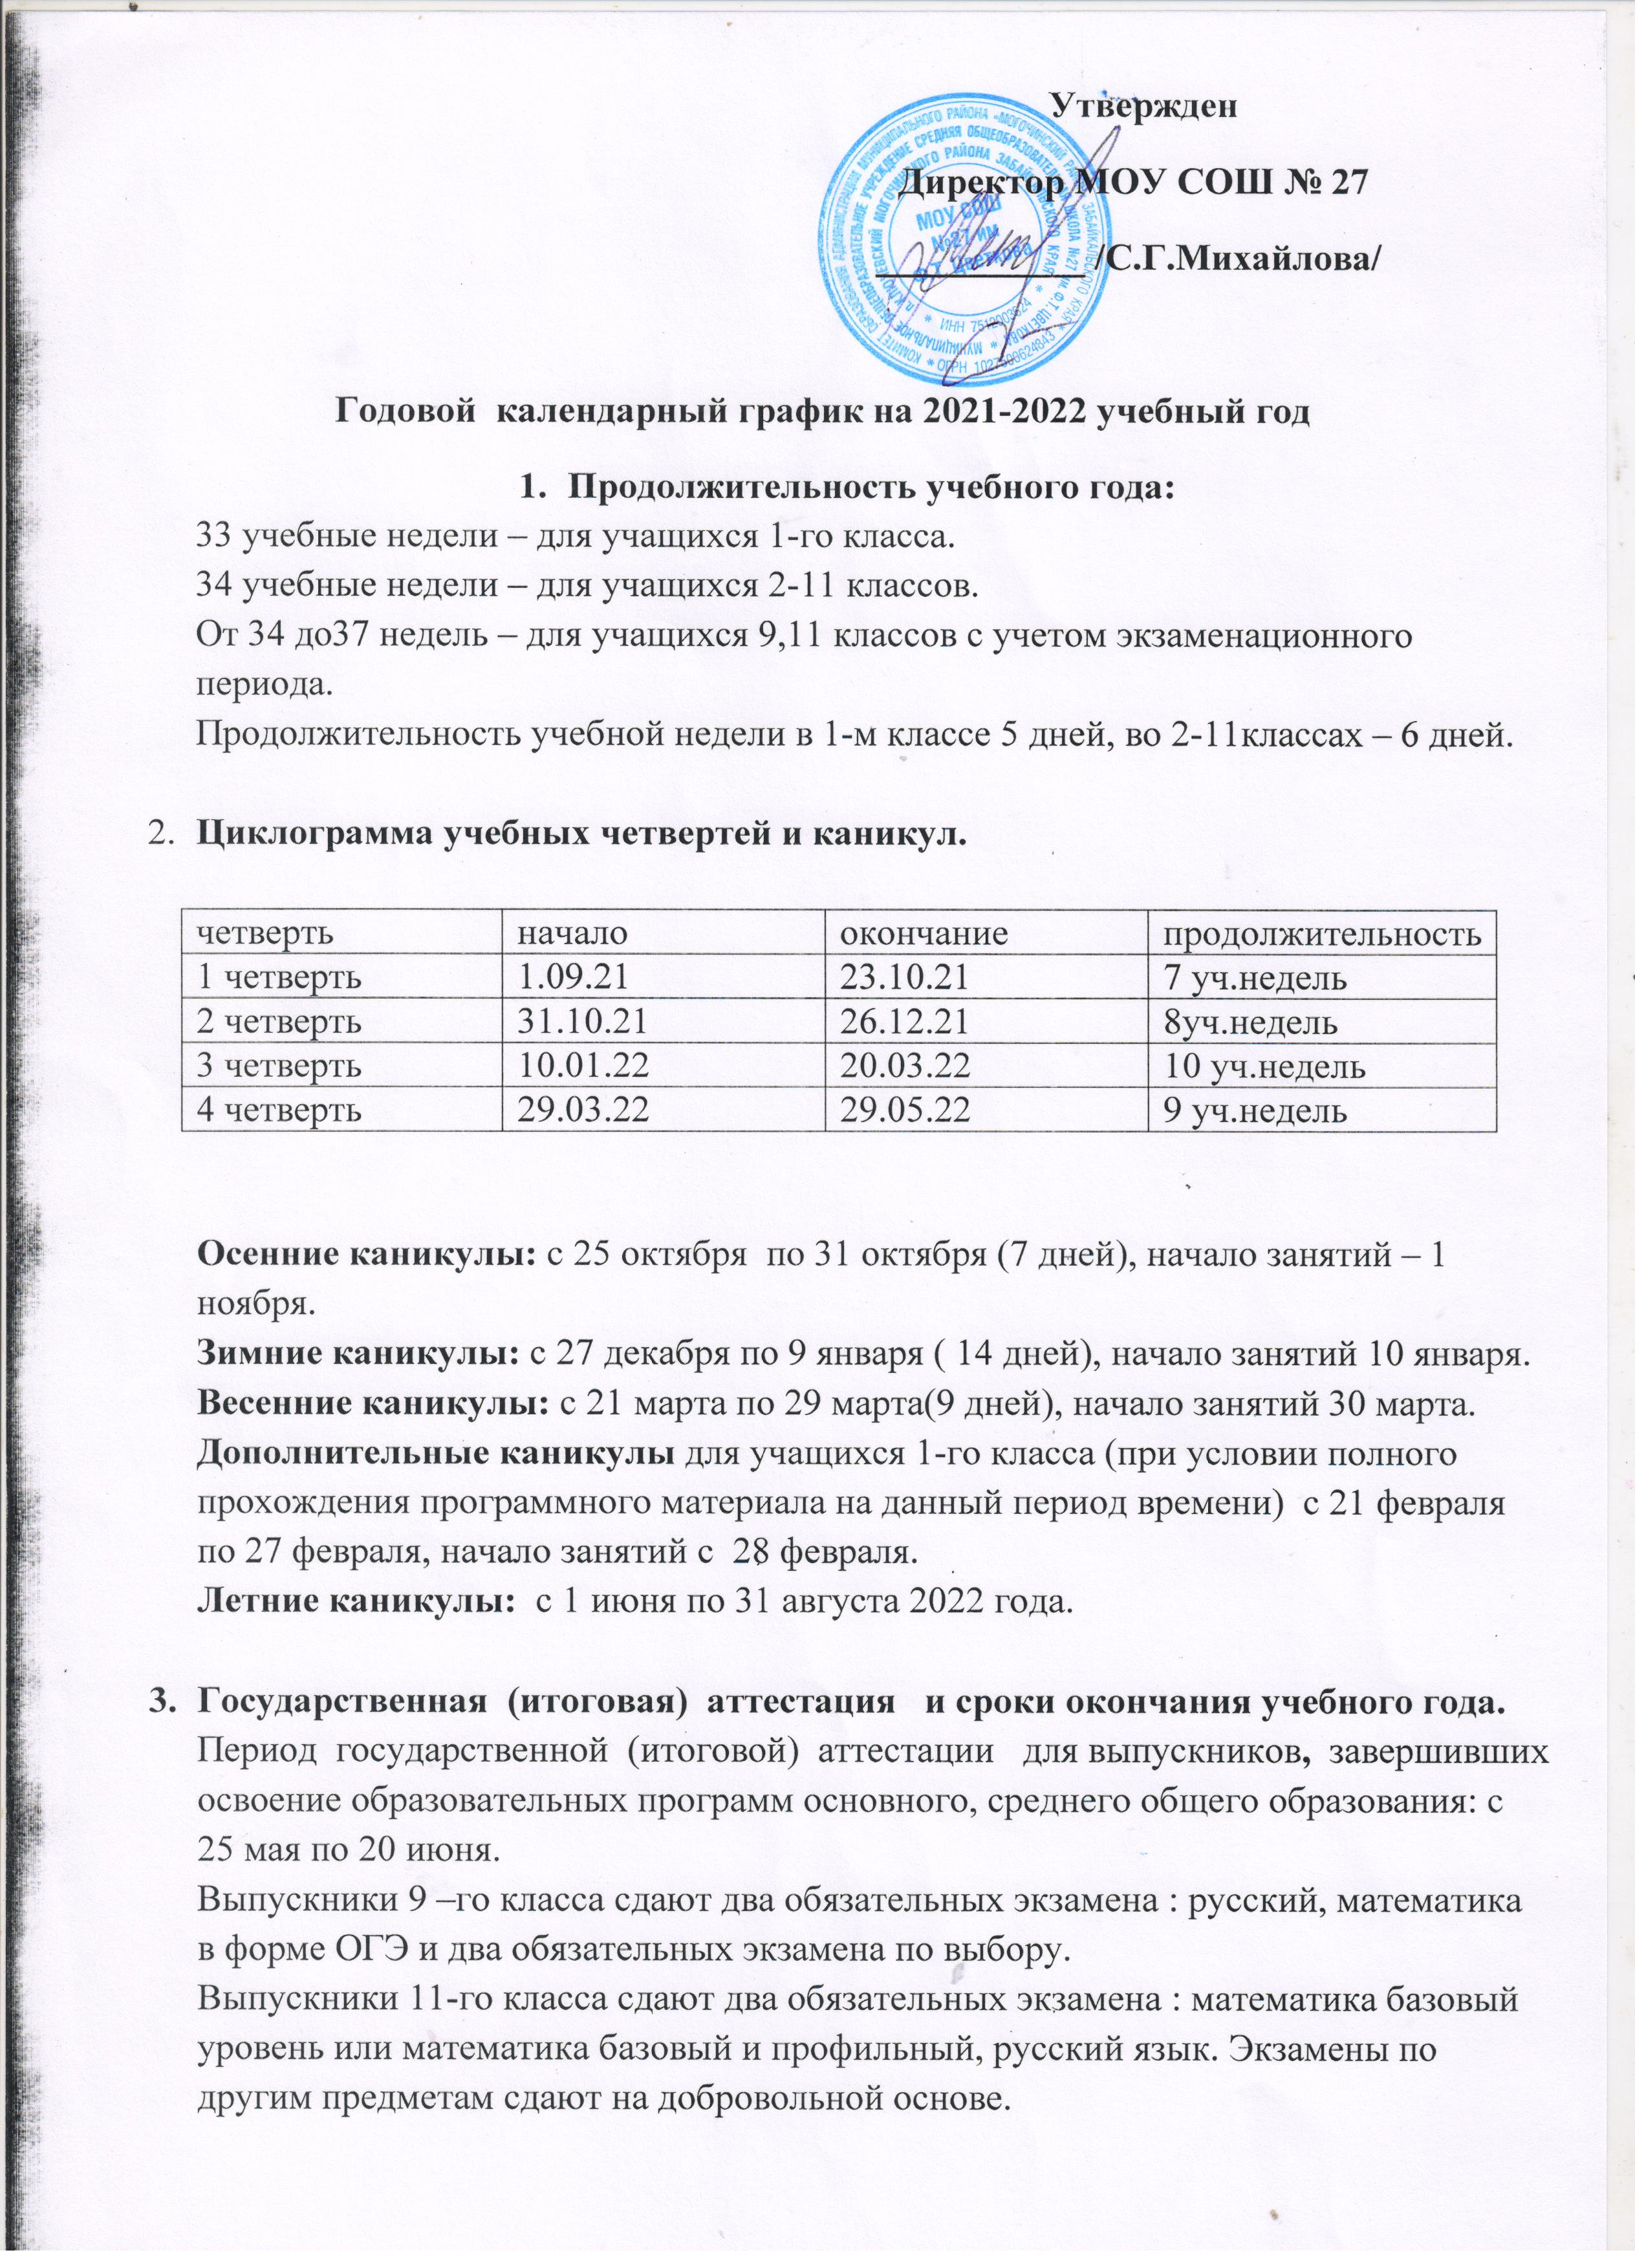

4.Окончание учебного года.
Первый класс – 25 мая 2022 года.
9,11 классы – 25 мая 2022 года.
2-8,10 классы – 29 мая 2022 года

5.Расписание звонков
№ урока | начало и окончание урока | продолжительность перемены
1 урок | 8.30-9.15 | 10 минут
2 урок | 9.25-10.10 | 20 минут
3 урок | 10.30-11.15 | 20 минут
4 урок | 11.35-12.20 | 10 минут
5 урок | 12.30-13.15 | 10 минут
6 урок | 13.25-14.10

Продолжительность уроков в первом классе – первое полугодие 35 минут, со второго полугодия - 45 минут. Во 2-11 классах – 45 минут.

6.График организованного питания учащихся

время | классы
10.00 | 1-6
11.00 | 7-11

